МАСТЕРСКАЯ РАДОСТИ
СЮРПРИЗЫ В ТЕХНИКЕ ПАПЬЕ-МАШЕ.
Маширование представляет собой оклеивание подготовленной формы кусочками бумаги. Бумага должна быть мягкой, также для этого подойдут газетные листы. Самый идеальный вариант это смешенное оклеивание: нанесите первый слой цветной или белой бумаги, смажьте поверхность клеем, затем покройте вторым, используя бумагу контрастного цвета или газетные обрывки.
Применяется это для того, чтобы не запутаться в количестве пластов. В любом случае последний слой обязательно делается из белой бумаги. Сделать необходимо не менее 8-10 слоёв. Каждые два слоя должны просохнуть, прежде чем наносить следующие два. Необходимо следить за тем, чтобы кусочки бумаги при оклейке немного заходили друг на друга, ложились ровно и не морщились.
Бумагу для маширования ни в коем случае нельзя разрезать ножницами, исключительно рвать руками на небольшие кусочки. Края в этом случае получаются тонкими и хорошо сглаживаются в готовом изделии. В зависимости от того каким образом было выполнено папье-маше, маширование бывает внутренним (оклеено изнутри) и внешним (наружное). Если вы рассчитываете на то, что оклеиваемая форма останется внутри изделия, смажьте её перед работой клеем. Но в случае последующего извлечения, покройте форму вазелином или жирным кремом.
Для маширования очень хорошо подходит обойный клей, который можно заменить клейстером собственного приготовления.
Маленькие детали, доделывают смесью из клочков бумаги и клея. Нужно помнить, что при сушке они сильно уменьшаются в размере. Если такое произойдёт, то после полного высыхания оклейте детальки рваной бумагой до необходимого размера.
Сушится изделие при комнатной температуре в течение, приблизительно двух суток. На батареи сушить противопоказано, так как оно может потрескаться.
Готовую, полностью высохшую заготовку надо снять с формы и хорошо обработать наждачной бумагой, стараясь добиться ровности поверхности. Затем загрунтовать. Для этого лучше использовать грунтовку на водной или латексной основе. Грунт наносится плоской кисточкой. Прежде чем наносить очередной слой, дайте высохнуть предыдущему. Окрашивается и лакируется выполненная вещь.

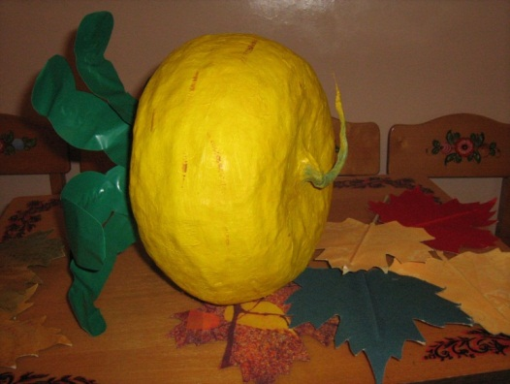
РЕПКА

К русской народной сказке «Репка». Изготовлено в технике папье-маше способом маширования.

Материал:
- бумага разного цвета (газеты, использованная писчая бумага и т. п.),
- блюдо;
- вода;
- мучной клей;
- отрезок бинта;
- желтая краска гуашь с добавлением клея ПВА;
- декоративная бумага для оформления ботвы.
Порядок изготовления:
- на блюдо нанести первый слой мокрой бумаги (газета);
- второй и последующие слои бумаги наносить на мучной клей, чередуя цвета, чтобы равномерными были бумажные слои (белая бумага, газетная, белая, газетная и т. д.);
- дать просохнуть до твердого состояния;
- снять с блюда;
- таким же способом сделать вторую половину «репки», оставив, по середине блюда не заклеенный круг – отверстие (чтобы проходила рука взрослого человека);
- соединить и склеить оба бумажных блюда;
- скрутить и приклеить из отрезка бинта к репке хвостик;
- раскрасить репку;
- приклеить из зеленой декоративной бумаги ботву вокруг отверстия.

Фрагмент осеннего праздника

Ведущая: - Я хочу у вас, ребята, спросить: Вы летом отдыхали? (да!)
Вы летом загорали? (да!)
Огород свой поливали? (да!)
Урожай большой собрали? (да!)
А у меня на грядке выросли загадки… отгадаете?
- Это что же за садовник? А как сумерки настали,
Полил вишню и крыжовник, Нам по радио сказали,
Полил сливы и цветы, Что и завтра он придет
Вымыл травы и листы. И польет наш огород. (дождь)

- Красный нос в землю врос, 3. В десять одежек плотно одет,
А зеленый хвост снаружи. Часто приходит к нам на обед.
Нам зеленый хвост не нужен, Но лишь за стол ты его позовешь,
Нужен только красный нос. Сам не заметишь, как слезы прольешь.
(морковь) (лук)
4. Летом в огороде 5. Круглая да гладкая,
Свежие, зеленые, Желтая да сладкая.
А зимою в банке Сидит на грядке крепко
Крепкие, соленые. Называется….
(огурцы) (репка)
Ведущая вносит бутафорскую репку, любуется ею и говорит.
Ведущая: - Круглый бок, желтый бок…
Репка, словно, колобок…
Будем репку сажать?
Будем сказку начинать?
Дети инсценируют сказку «Репка»
В конце сказки участники инсценировки говорят: - Сладкой репкой угощаем,
Сладкой жизни вам желаем.
Угощение детей из репки.

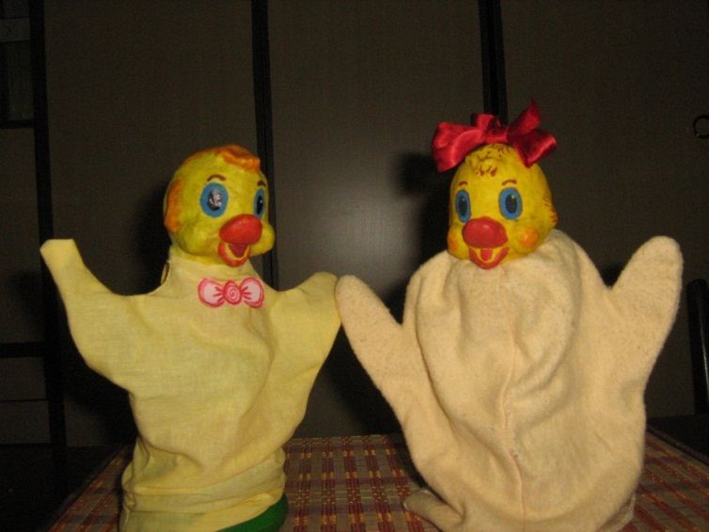
УТЕНОК

для кукольного спектакля «Дудочка».
Материал:
- бумага разного цвета, очень мелко порванная (газеты, использованная писчая бумага и т. п.),
- игрушка резиновый утенок;
- вода;
- мучной клей;
- гуашь с добавлением клея ПВА;
- ткань для балахончика.
Порядок изготовления:
- на голову игрушки нанести мокрую бумагу;
- второй и последующие слои бумаги наносить на мучной клей, чередуя цвета, чтобы равномерными были бумажные слои (белая бумага, газетная, белая, газетная и т. д.);
- дать просохнуть до твердого состояния;
- аккуратно разрезать поперек и снять с формы;
- соединить и склеить две половины головы утенка;
- раскрасить голову утенка, взяв за основу резиновую игрушку;
- сшить из желтой ткани балахончик и закрепить его на основании головы.

Кукольный спектакль «Дудочка» А.Пассова.
Вед.: - Шел, шел козлик по лужку, щипал травку, да и нашел дудочку. Приложил
дудочку к бороде и закричал: «М-м-м-э!»
Козлик: - Вот так музыка! Нет, видно, не умею я на дудочке играть. Пойду поищу
того, кто на ней лучше сыграет.
Вед.: - Пошел козлик дальше, а навстречу ему петушок.
Петух: - Здравствуй, козлик! Что ты несешь?
Козлик: - Шел, шел и нашел дудочку. Не умеешь ли ты, петушок, на ней играть?
Петух: - Конечно умею! Я же в деревне первый музыкант!
Вед.: - Петушок похлопал крыльями, задрал высоко голову, да как закричит.
Петух: - Ку-ку-реку! Ку-ка-реку!
Козлик: - Ха-ха-ха!
Петух: - Плохая твоя дудка! Не поет, не играет, а только кукарекает. На возьми свою
дудку.
Вед.: - Пошел козлик дальше и встретил уточку.
Козлик: - Уточка, уточка, ты умеешь играть на дудочке?
Утка: - Да, да! Я играю лучше всех!
Вед.: - Взяла уточка дудочку и закричала, что есть силы.
Утка: - Кря, кря, кря!
Козлик: - Ха-ха-ха!
Утка: - Плохая твоя дудка! Не поет, не играет, а только дразнится! Возьми свою дудку.
Вед.: - Взял козлик дудочку, и пошел дальше. Вдруг ему навстречу выбежала собачка.
Собачка: - Здравствуй, козлик!

Козлик: - Нашел я дудочку, а теперь ищу музыканта. Может быть, ты умеешь играть
на ней?
Собачка: - Гав, я все умею!
Вед.: - Собачка приложила дудочку к носу и залаяла.
Собачка: - Гав-гав-гав!
Козлик: - Ха-ха-ха!
Вед.: - Долго лаяла собачка, а козлик все смеялся.
Собачка: - Плохая твоя дудка! Не поет, не играет, а только лает. Возьми свою дудку.
Вед.: - Только собрался идти козлик дальше, вдруг видит пастух идет, коровок гонит.
Козлик и говорит пастуху.
Козлик: - Пастушок, нашел я дудочку, а теперь ищу музыканта. Может быть, ты
умеешь на дудочке играть?
Пастух: - Давай, козлик, дудочку, я поиграю.
Вед.: - Прикоснулся пастушок губами к дудочке, а она так звонко и весело заиграла,
запела на разные голоса, что козлику плясать захотелось. Услыхали веселую
музыку петушок , уточка и собачка, прибежали и тоже в пляс пустились.
Пастух: - А может быть, вы, ребята, хотите поплясать? Я вам поиграю на дудочке.
Дети свободно пляшут под любую русскую народную музыку.
Пастух: - Спасибо тебе, козлик, что ты нашел мою дудочку, ведь пастуху без дудочки
никак нельзя. А вас, ребятки, за веселую пляску я хочу угостить. (угощает)
СЮРПРИЗНЫЙ СНЕЖНЫЙ КОМ на новогоднем празднике.

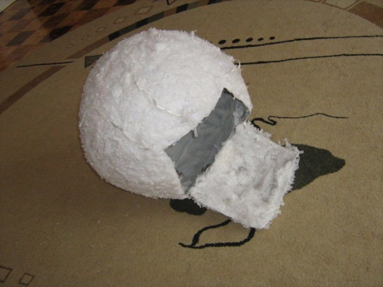
Материал:
- бумага разного цвета, (газеты, использованная писчая бумага и т. п.),
- мучной клей;
- большой мяч для фитнеса;
- декоративная белая бумага;
- вата;
- белая тесьма.

Порядок изготовления:
- первый слой газет клеила на воду;
- второй и последующие слои бумаги наносить на мучной клей, чередуя цвета, чтобы равномерными были бумажные слои (белая бумага, газетная, белая, газетная и т. д.);
- дать просохнуть до твердого состояния;
- аккуратно разрезать поперек и снять с формы;
- соединить и склеить обе бумажных сферы;
- вырезать люк и прикрепить тесьму как завязки для укладывания и доставания подарков;
- обклеить белой ватой и белой декоративной бумагой, нарезанной в виде инея.

Фрагмент новогоднего праздника
Мороз: - Светит наша елка,
Светит очень ярко.
Значит, время подошло
Раздавать подарки.
Ведущая: - Дед Мороз стоит у елки, пряча в бороду смешок.
Не томи нас слишком долго, развяжи скорей мешок!
Мороз: - Развязать? Что ж, это можно,
Это мне совсем не сложно.
Все садитесь на места.
Где мешок? Подать сюда!
Снеговик подает Морозу пустоватый мешок.
Снеговик: - Твой мешок уж больно мал.
Ты подарки-то хоть взял?
Мороз: - (Снеговику) Загляни!
Снеговик: - И загляну (смотрит в мешок) Что такое Ну и ну-у… (достает из мешка
большую бутафорскую морковь, приставляет ее к носу)
Это мне? Да, Дед Мороз?
Мороз: - Тебе, Снеговик, носи на здоровье!
Снеговик: - Вот так носик, вот так нос! Буду я как Буратино, с носом длинным и красивым.
Ведущая: - Дедушка Мороз, а можно и мне в мешок заглянуть?
Мороз: - Загляни!
Ведущая смотрит в мешок и достает из него снежный комок.
Ведущая: - Ой, а в мешке только снежный ком и больше ничего… Нет подарков.
Мороз: - Нет подарков? Не беда. Снежный ком подать сюда!
Мороз берет снежный комок и катит его вокруг елки: - Я немного поколдую,
На него слегка подую…
Мороз выкатывает из-за елки ком побольше: - Своим посохом коснусь,
Всем ребятам улыбнусь.
Мороз выкатывает из-за елки огромный снежный ком: - Вот смотрите, все готово!
Дед Мороз раскрывает ком и вместе со Снеговиком раздает детям новогодние подарки.
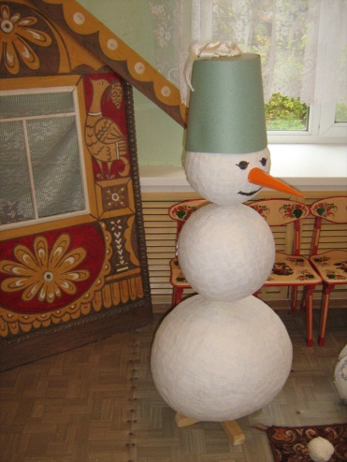
СНЕГОВИК -
обклеиваются три мяча разной величины.
Изготовленные в технике папье-маше шары нанизываются на ствол от новогодней елки.
Материал:
- бумага разного цвета,
(газеты, использованная писчая бумага и т. п.),
- мучной клей;
- вода;
- мячи разной величины;
- белая х/б ткань.

Порядок изготовления:
- первый слой газет клеила на воду;
- второй и последующие слои бумаги наносить на мучной клей, чередуя цвета, чтобы равномерными были бумажные слои (белая бумага, газетная, белая, газетная и т. д.);
- дать просохнуть до твердого состояния;
- аккуратно разрезать поперек и снять с формы;
- соединить и склеить обе бумажных сферы;
- обклеить рваными кусочками белой ткани.
И так три раза, на разную по величине основу (мячи). В каждом шаре проделать два отверстия для нанизывания на остов – стойка на крестовине. На маленьком шаре нарисовать гуашью глаза, рот. Склеить из бумаги ведро на голову, нос – морковка (кулек из плотной бумаги) на резинке.

Фрагмент новогоднего праздника
Дети поют песню «Зима» муз. М.Красева («Музыка в детском саду»). На проигрыш песни в зал вбегает Ваня (воспитатель), везя санки со снежками.
Ваня: - Я к ребяткам собирался, долго, долго наряжался.
Я смотрю, ребятки наши стали всех на свете краше!
Ведущая: - К нам на праздник прямо со снежной горки прибежал Ваня и привез вот
сколько снежков. Потанцуем с ними!
Дети исполняют «Пляску со снежками» русская народная музыка «Ах, вы,сени» (сб.«Календарные музыкальные праздники»)
Пляска переходит в игру со снежками: дети их катают, бросают в друг друга. Во время игры Ваня выкатывает из-под елки три снежных кома и предлагает слепить снежную бабу.
Дети при помощи взрослых надевают друг на друга снежные комки, украшают бабу носом-морковкой, надевают на голову ведро.
Ведущая предлагает детям обойти и полюбоваться снежной бабой. Дети ходят вокруг снежной бабы, рассматривая ее, затем садятся на стулья, чтобы полюбоваться ею издали. В это время снеговик убирается, а на его место встает ряженая Снежная Баба.
Вед.: - Смотрите, дети, наша Снежная Баба ожила – она и глазами хлопает, и головой
качает. Снег метлою раздвигая, вышла баба снеговая.
Нос-морковку задирает и снежинки раздувает.
Снежная Баба поет «Песня Снежной Бабы» муз. Г.Вихаревой (сб.«Колокольчик»)
Вед.: - До чего ж она смешная эта баба снеговая.
Угольки-глаза горят, приглашает в пляс ребят!
С детьми проводится пляска-игра «Приглашение» русская народная музыка «Светит месяц».
Вед.: - Мы слепили бабу снежную, не холодную, а нежную.
Усадили у дверей – наказали ждать гостей.
Ведущая усаживает Снежную Бабу на стул.
Праздник продолжается.

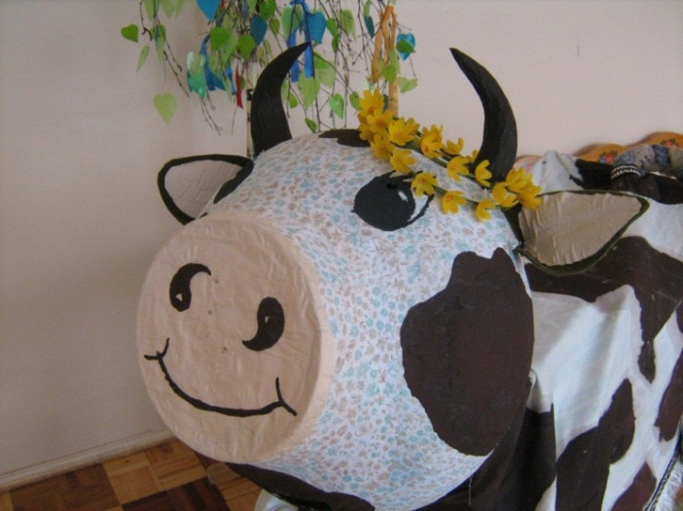
К О Р О В А
Материал:
- бумага разного цвета,
(газеты, использованная
писчая бумага и т. п.),
- мучной клей;
- вода;
- большой чугун;
- х/б ткань;
- коровий рог;
- краска гуашь
Порядок изготовления:
- первый слой газет клеила на воду;
- второй и последующие слои бумаги наносить на мучной клей, чередуя цвета, чтобы равномерными были бумажные слои (белая бумага, газетная, белая, газетная и т. д.);
- дать просохнуть до твердого состояния;
- аккуратно разрезать поперек и снять с формы;
- соединить и склеить обе бумажных половины;
- таким же способом оклеить два раза коровий рог;
- приклеить рога к голове коровы;
- обклеить голову рваными кусочками ткани;
- нарисовать глаза, раскрасить рога;
- сшить попону, пришить к ней хвост, вымя.

Фрагмент летнего развлечения по мотивам Троицы

Из-за двери доносятся голоса: - Ау-у, Марьюшка!
Ау-у, Катеринушка!
Появляются девочки в народных костюмах.
Вед.: - Здравствуйте, дорогие гости! Куда это вы так спешите?
Марьюшка: - Здравствуйте, ребятки! Мы спешим к вам на праздник «Русской
березки».
Катеринушка: - Поздравляем вас с праздником!
Марьюшка и Катеринушка снимают с головы венки и вешают их на березку.
Марьюшка: - Березонька веселая, кудрявая, зеленая, завивайся-ка да на
весь год. Нам веселыми быть да на весь год!
Катеринушка: - А мы неподалеку в лесочке с пастухом плясали да корову свою и
потеряли. Вы ее не видели?
Вед.: - Видели! Вот она!
Появляется под веселую народную музыку Корова (ряженые двое взрослых). Она обходит зал приплясывая. Марья и Катерина подбегают к ней, обнимают.
Вед.: - Идет корова на лужок, и поиграть детей зовет.
Игра «Корова»: дети встают по кругу. Корова ходит внутри круга около детей.
Дети: - Корова, корова гуляет по лужку.
А кого сейчас боднет, тот громко скажет: «Му!»
Кого Корова боднет, тот говорит: «Му!», и выходит в средину круга. В конце игры дети, отмеченные Коровой, свободно пляшут под русскую народную плясовую.
Марья и Катерина поют частушки:
1.Я плясала у реки, 3.Девочки-беляночки,
Потеряла башмаки, Где вы нарядилися?
Оглянулася назад – Мы вчера коров доили –
Башмаки мои лежат. Молоком умылися!

2.Березонька белая, 4.Ты, коровушка, ступай,
Береза кудрявая, В чисто поле погуляй,
Поглядите на меня – А вернешься вечерком –
Я девчонка бравая! Напоишь нас молоком.

Марья: - Ой, батюшки святы! Корову-то доить пора!
Катерина: - Ну что ж, спасибо за веселье, пойдем мы. (Гонят Корову за дверь и уходят)

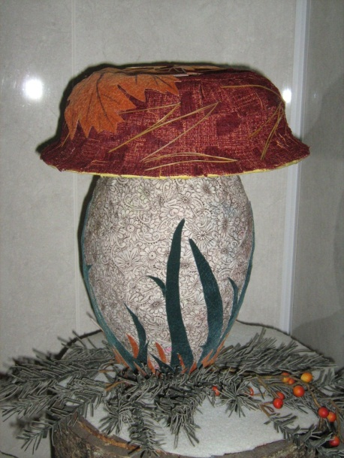
ГРИБ
В основе маширования блюдо,
ведерко или ваза.
Фрагмент осеннего праздника

С песней в зал входит Старик-Лесовик (воспитатель)
Песня Лесовика: (сб. «Веселинка»)
1.А я – дед-Лесовик, 2.Вижу много гостей,
Веселиться привык. И нарядных детей.
Всех я в лес приглашу, Всех я в лес приглашу,
Чудеса покажу. Чудеса покажу.
Танец Лесовика.
Лесовик: - Здравствуйте, мои друзья! У вас так тепло, светло, красиво. Я попал на
праздник?
Дети : - Да!
Лесовик: - В лесу сейчас холодно. А мне хочется погреться. Я хочу повеселиться,
вместе с вами покружиться.
Дети средней гр. танцуют «Парную польку» литовская нар. муз. (сб. «Музыка в детском саду»)
Лесовик: - (малышам) А это что за пенечки?
Или может быть грибочки?
Нет…. никак не отгадать!
Вам придется подсказать!
Малыши: - Мы, грибочки, не простые, мухоморчики лесные.
Наши ножки топ-топ, а ладошки хлоп-хлоп.
Лесовик: - Ну, красавцы, выходите, как умеете, пляшите!
Танец-игра «Мухоморчики-грибы» сл. и муз. Г.Вихаревой (сб.«Колокольчик» 1996 г.)
Один из мухоморчиков говорит: - Видишь нас? Так не зевай,
А в корзинку собирай!
Лесовик: - Мухоморов не едят, пусть на стульчиках сидят.
Вот возьму и догоню, просто вас повеселю! (догоняет, малыши убегают на стулья)
Не сумел догнать деток-грибочков!
(средним) А вы, ребятки умеете грибы собирать?
Дети: - Да!
Лесовик: - Сейчас посмотрю, как вы это делаете.
С детьми проводится игра «Собери грибы»: дети собирают с пола в корзинки расставленные муляжи грибов. Кто больше соберет.
Лесовик: - А я нашел вот какой гриб-великан (показывает на сюрпризный гриб), да
тяжелый какой! Видно гриб не простой, а с начинкой. Снимем с него шляпку
и посмотрим. (угощает детей из гриба).

